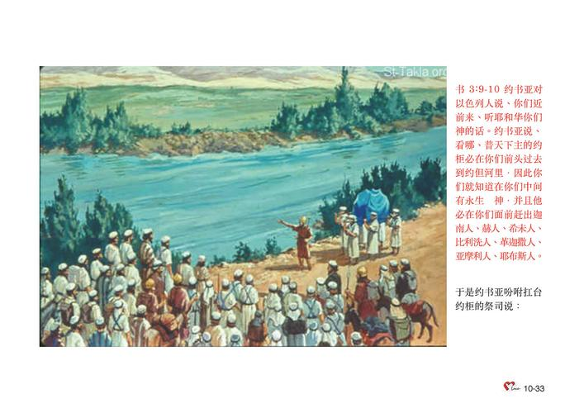

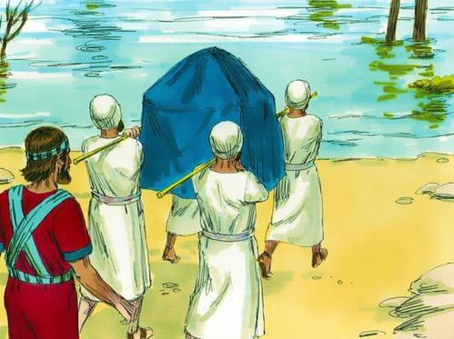
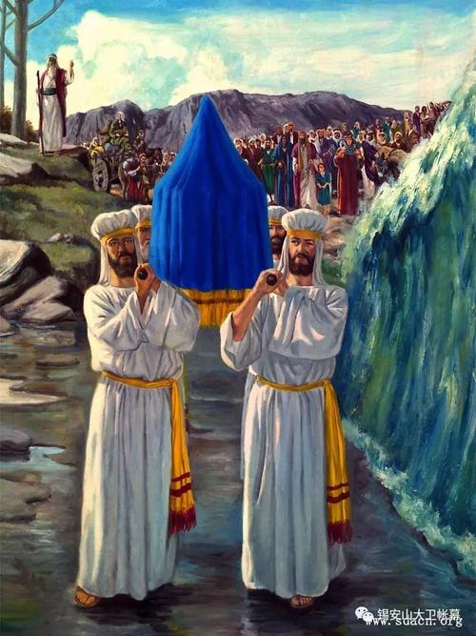
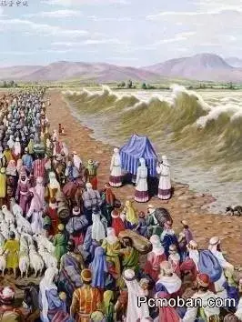

- 创世记： 1、上古时期四件大事 2、以色列民族四大先祖
- 出埃及记： 1、出埃及 2、传律法 3、造会幕
- 利未记： 1、礼仪律 2、卫生律 3、道德律
- 民书记： 1、首次准备进迦南 2、旷野漂流四十年 3、二次准备进迦南
- 申命记： 1、摩西首次讲论——历史回顾 2、摩西二次讲论——重申律法 3、摩西三次讲论：律法功用 4、摩西临终赠言

约 书 亚 记
1-4章 | 5-12章 | 13-22章 | 23-24章
进入迦南 征服迦南 分配迦南 最后遗训

约书亚记第三、四章查经

- 主题：
约书亚带领以色列人过约旦河/勇过约旦河

- 内容：
以色列百姓在神教导下跟随约书亚过约旦河进入迦南地。以色列人过河之后，约书亚让十二支派从河床扛回十二块石头，以此为记号，让以色列民世世代代不忘主恩，铭记心中。

- 分段：
- 过河前： 1：1-13
①1-6： 过河方法准备：跟定约柜，要自洁
②7-13： 过河心态准备：尊大约书亚，顺服神带领
- 过河中： 1：14-2：18
①1：14-17： 概述全民过河：抬约柜的祭司先入水，百姓从干地上过去。
②2：1-18： 详述全民过河：河中取石，百姓先过去，最后祭司上岸。
- 过河后： 2：19-24
①2：19-20： 立石为証
②2：21-24： 铭记主恩

- 真理分享，运用：
- 过约旦河，包括圣经中其他过河给我们怎样属灵的教导？

①过伯拉大河 书24：1-3 14-15 亚伯拉罕蒙拣选 ==》救恩计划展开
②过红海 出14 选民出埃及脱离奴隶得释放==》成为属神子民
③过约旦河 书3-4 进入应许之地 ==》过上得胜的生活
运用：我生命中的过河：来到日本？成为负责人、骨干？
- 立在吉甲十二石给我们怎样的啓发？

立石为记，这样记念神的恩典，有长久的教育意义，不仅是为了当世的人，也是为他们的子孙。我们如果不希望救恩在我们这一代止住，就应该注重对后代的传承，把神大能的作为记载下来。常常数算主恩，一起分享，鼓励。福音的开始，不是在远方，先要将神的大能大德，传给自己的子孙。

运用：将神的恩典记录下来。见证给下一代，家庭祭坛，让下一代传承信仰，事奉教会

- 抬约柜的祭司最先入水，最后上岸，直到百姓全部安全过河。对此我们有何心得，体会？

神曾经叫摩西伸杖使红海分开，让以色列人走干地过去（出14：21-22），这里神却要祭司在约旦河水里站住。没想到河水也分开，百姓走干地过去。这些神迹告诉以色列人，神必守祂的应许。他是信实的。他使百姓安然出埃及，亦保守进入美地。同时也看到了第一次是摩西伸杖，第二次是祭司要脚先踏入河水。告诉我们选民信仰的成长。今天我们也当学会成长。成为吃干粮的大人，成为自立、自养、自传的精兵。

运用：自觉的信仰，带领家人，事奉教会，传扬福音

